Коронавирустуг инфекция - тыныш орган-нарынга багай салдарлыг халдавырлыг, чидиг вирустуг аарыг.

Аарыг кайыын тыптырыл: дириг амытаннар

азы аарыг кижи.

Канчаар дамчыырыл: аарыг кижи ч=дурерге, ас-пырыптарга, чугааланып турда азы доозун-до-вурак таварыштыр вирус аарыг кижиден кадык кижиге чыпшына берип болур воздушно-ка-пельный (выделение вируса при кашле, чиха-нии, разговоре), воздушно-пылевой, контакт-ный Патогенниг, симптоматиктиг.

Чыпшынган аарыгнын =зуп сайзыраар

\ези: 2-14 азы болганчок-ла 2-7 хонук иштин-де кадык кижиниё организминге чыпшына берген вирус =зуп, сайзыраар деп шинчилээн. Ынчалза-даа ам-даа чиге тодараттынмаан.

Эмнээшкин: патогенниг, симптоматиктиг.

Тывада короновирус дугайында
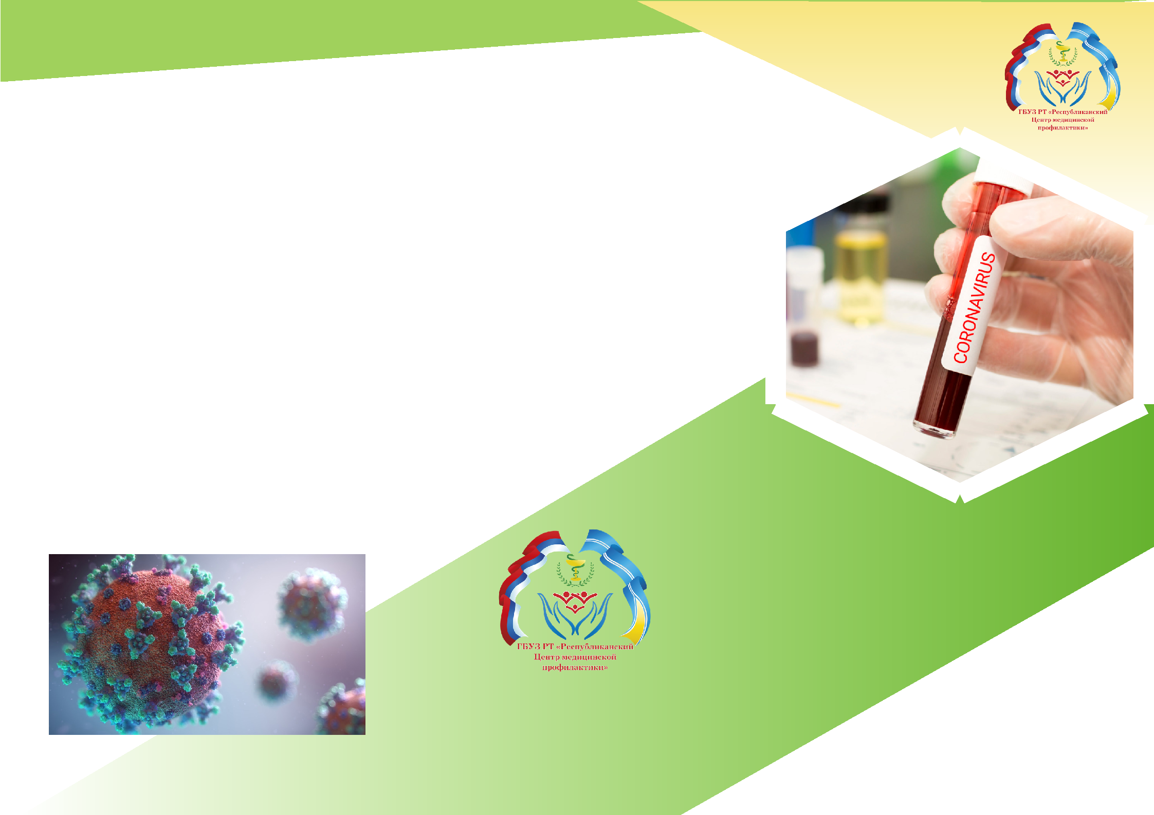
билип ап болур

телефоннарныё номерлери:
ТР-ниё Чазаа 89235901323

ТР-ниё Россияныё хереглекчилер хайгааралы 89232641865

ТР-ниё кадык-камгалал яамызы 89333141449.

г. Кызыл, ул. Дружбы, 44

тел.: 8 (39422) 2-84-67

e-mail: www.rcmp17.ru

КИЧЭЭНГЕЙЛИГ: КОРОНАВИРУСТУГ ИНФЕКЦИЯ!

Республиканский Центр

медицинской профилактики

г. Кызыл, ул. Дружбы, 44

тел.: 8 (39422) 2-84-67

e-mail: www.rcmp17.ru

 | КОРОНАВИРУС ААРЫЫНДАН
 |  | КАМГАЛАНЫРЫ
 | Чаа тывылган коронавирус аарыын
 | нептеретпес, таратпас дээш
 | Роспотребнадзор дараазында чугула
 |  | хемчеглерни орукка
 | чорааш сагып, чорударын с\мелээн
 | эпидемологтуг байлалы багай регион-
 | нарже, | чурттарже | чоруурун | хоруур;
 | тыныш | органнарынга | камгалал | масканы
КОРОНАВИРУС ДУГАЙЫНДА Ч/Н/ | ажыглаар;
БИЛИР УЖУРЛУГ БИС? | ижеринге арыглап белеткеп каан сугдан
ААРЫГНЫЁ КОЛ ИМ-ДЕМДЕКТЕРИ | садып ижер база экидир хайындырган чем
 | чиир;
90 % таварылгаларда эът изиир. | х=й улус аразынче кирген соонда база
80% таварылгаларда кургаг азы чышпын- | чемненир бетинде холуёарны саваёнап чуп
чак чараалыг чодул. | туруёар
20% таварылгаларда х=рек угдунмастаар.
15% таварылгаларда тыныштадыр.

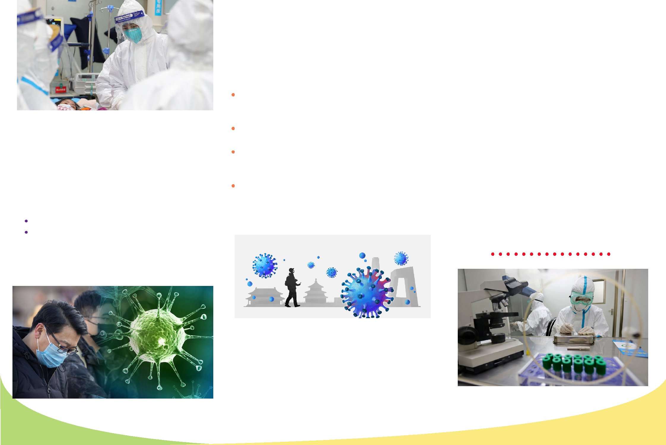

Чамдык таварылгаларда ижин аартыр, куду олуртур, куску келдиртир.

ААРЫГНЫЁ КАНДЫГ-ЛА БИР ИМ-ДЕМДЭЭ ИЛЕРЕЗЕ, ОЛ-ЛА ДОРААН ЭМЧИ ДУЗАЗЫН ДИЛЕЁЕР
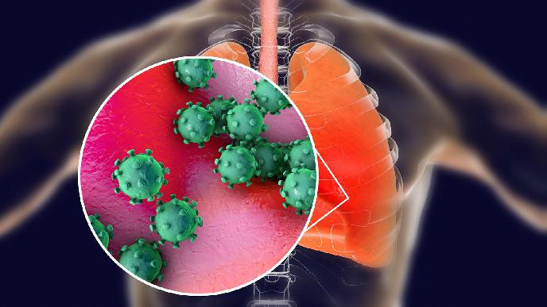

Бир эвес аарыг илерезе бодуёар эмненирин семевеёер, эмчиге барып шинчидиёер!

Эмчиге шинчидип тура, кажан кайы \еде, каяа чорааныёарны чугаалап бериёер

БАРБАС УЖУРЛУГ ЧЕРЛЕР

дириг амытаннар болгаш далайдан \нген

чемнер садып турар базаар барбанар;

х=й улустуг база дириг амытаннарлыг

культура-массалыг хемчеглерже барбаёар

